第0步：

解压到notebook的工作路径，比如，并修改文件名称为learntools。

第一步：切换路径，并安装，注意打开的是左侧：

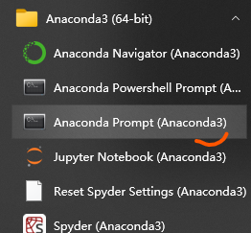 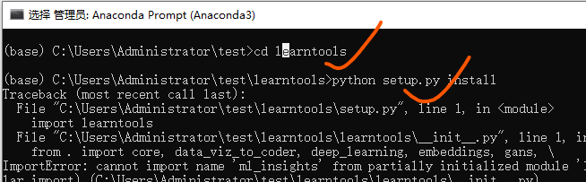

第二步，如果出现以下错误提示：

–‘ File "C:\ProgramData\Anaconda3\Lib\site-packages\learntools-master\learntools-master\learntools__init__.py", line 2  
machine_learning, ml_explainability, ml-insights, ml_intermediate, python, \’

使用写字板打开如下py文件，然后删除该文件里面的ml_insights（注意逗号）。然后保存退出。

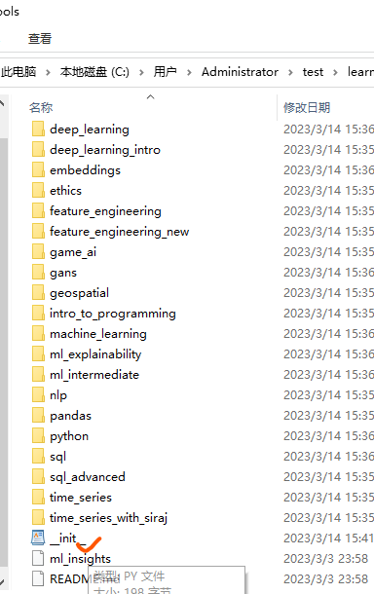

第三步，重复第一步安装步骤，就可以成功了。